MIRACUM MAPPER

Changelog
Stand: 2025-07-03, Autor: Sebastian Mate
Version | Änderung
1.3.2 | Initiales Rollout
1.3.3 (21.06.2019) | Erlaubt das Durchsuchen des Dokumentationsfelds, womit man auch gezielt nach Änderungen von einem bestimmten Benutzer suchen kann.
1.3.4 (21.06.2019) | Behebt einen Bug im Zusammenhang mit der Änderung auf 1.3.3.
1.4.0 | Neue Option “Zeige alle Mapping-Zustände”  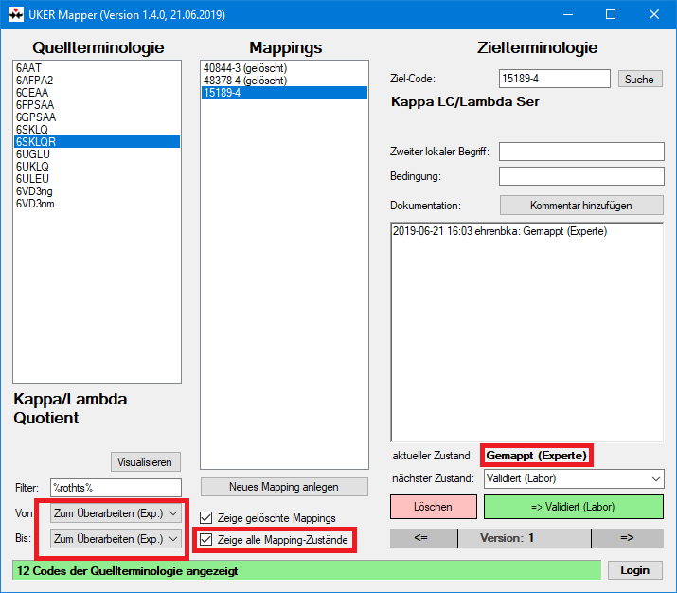
1.4.1 (04.07.2019) | Sortiert die Einträge unter “Quellterminologie” absteigend nach dem Datum der letzten Bearbeitung. D.h., immer wenn ein Mapping geändert wird (auch beim Löschen), wandert der entsprechende Quellterm in der Liste links nach ganz oben.
1.4.2 (05.07.2019) | - Behebt eine Exception, die beim Löschen eines Mappings des letzten Source-Terms auftreten kann.  - Wenn ein Mapping gelöscht wird und der Haken bei “Zeige gelöschte Mappings” gesetzt ist, selektiert das Tool den betreffenden Quellterm in der Liste (ganz oben). Ist der Haken nicht gesetzt, wird in der Quellterm-Liste das darüber liegende Item ausgewählt.
1.4.3 (09.07.2019) | Unterstützung für nicht-deutsche Systeme: Wenn Systemsprache ungleich “de-DE” ist, wird die Oberfläche in Englisch angezeigt.  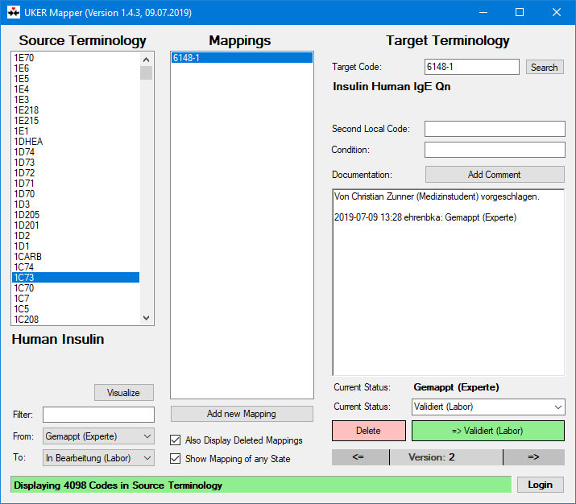
1.4.4 (09.07.2019) | Verbesserte stufenlose Skalierung des Benutzeroberfläche: Elemente wandern bei mehrmaligem Skalieren nicht mehr wild hin und her.
1.5.0 (22.08.2019) | Bugfixes und Code-Cleanup.  Speichert jetzt die Version im DB-Log beim Starten.  Fängt fehlerhafte Filterkriterien ab, ohne einen Stackwalk anzuzeigen.  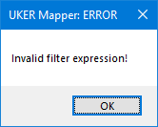  Verhindert, dass der Benutzer vergisst, Änderungen zu speichern. Hierfür wurde ein neuer Button “Abbrechen” geschaffen. Wurden rechts (“Zielterminologie”) Änderungen vorgenommen, wird der Button aktiv und die Steuerelemente unter “Quellterminologie” und “Mappings” geblockt. Klickt der Benutzer hierauf, flashen die drei Buttons “Abbrechen”, “Löschen” und “Speichern”.  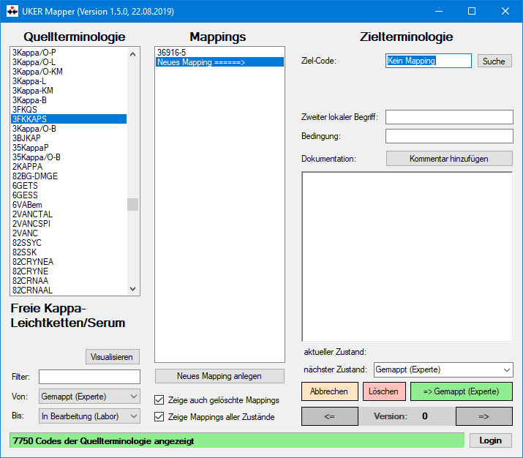
1.6.0 (23.08.2019) | - Der Abbrechen-Button wurde wieder abgeschafft, dafür gibt es jetzt ein Dialogfenster, das den Anwender fragt, ob er die Änderungen verwerfen möchte. Nach dreimaligem Fragen wird er gefragt, ob er weiterhin gefragt werden möchte.  - Das Anlegen/Ändern neuer Mappings wird nun dynamisch in der Mappings-Liste angezeigt.
1.6.1 (29.08.2019) | - Verbessertes bzw. korrigiertes Verhalten der Zustandsübergänge. Befindet sich ein Mapping im Zustand “n” und ist für den Nutzer der Zustandsübergang “n-n” definiert, so wird der grüne Button mit “Speichern” beschriftet. In der automatischen Dokumentation erscheint dann “gespeichert”. Damit wird es möglich, dass Katharina bereits validierte Mappings kommentiert und speichert. Es ist aber nicht möglich, die Ziel-Codes bereits validierter Mappings an sich zu ändern, da wird dann automatisch ein neues Mapping erzeugt.  - Beim Speichern eines Mappings wird in der Tabelle erfasst, wer und welche Software-Version das Mapping gespeichert hat (Spalten saved_by und sw_version in Tabelle mapping).  - Beim Speichern eines Mappings: verbessertes automatisches Speichern und Wiederherstellen der Listenselektionen (Source-Term und Mapping).
1.6.2 (30.08.2019) | Verhindert fälschlicherweise angezeigte englische Nachricht (im Rahmen der Lokalisierung)
1.6.3 (30.08.2019) | Diverse Fixes ...
1.6.4 (02.09.2019) | Weitere Fixes ...
1.6.5 (04.09.2019) | Behebt das Problem, dass der LabVisualizer beim Speichern eines Mappings nicht aktualisiert wird.
1.6.6 (24.10.2019) | - MIRACUM-Branding (das Tool heißt jetzt “MIRACUM Mapper”)  - Behebt einen Bug, bei dem der aktuelle Windows-Benutzer (und nicht der ins Mapping-Programm eingeloggte Benutzer) in den Logs und bei Kommentaren auftaucht.
1.7.0 (13.11.2019) | - Wichtige Fehlerverbesserungen.  - Verbesserung der Wiederherstellung von Listenselektionen beim Ändern der Filter bzw. beim Speichern von Mappings.  - Gelöschte Mappings müssen jetzt erst wiederhergestellt werden, bevor sie gespeichert (also z.B. validiert) werden können. Der Löschen-Button ändert sich hierzu auf “Wiederherstellen”.  - Beim Löschen/Wiederherstellen von Mappings ändert sich der eigentliche Zustand (Expertlevel) des Mappings nicht mehr.  - Verbesserte Filter und Transitions in der Datenbank.
1.7.1 (12.12.2019) | - Kaschiert ein Problem beim Speichern von Mappings mit Apostrophen im Dokumentations-Feld, indem ' durch ` ersetzt wird.  - Korrektur des Ladeverhaltens der Auswahlliste “nächster Zustand” (Rückkehr auf altes Verhalten); in der Methode loadTransitions().
1.7.2 (12.12.2019) | - Speichert die Konfiguration jetzt in der Datei Config.dat ab.  - Active-Directory-Server ist nun ebenfalls parametrierbar in Config.dat.  - Verbessertes Skalieren der Benutzeroberfläche.
1.7.3 (09.01.2020) | Inkrementieren der Version im Rahmen eines Code-Clean-Ups und der Veröffentlichung als MIRACUM-Deliverable; keine Änderungen der Funktionalität.
1.7.4 (01.04.2020) | Internationalisierung korrigiert und verbessert.
1.8.0 (26.08.2024) | Unterstützung für lokale Passwörter über Spalte „local_password_md5“ in Tabelle „userids“. Update auf .NET 4.8.
1.8.1  (27.08.2024) | Entfernt fälschliche Übersetzung der States ins Englische.
1.8.2  (28.08.2024) | Führt die Tabelle „schemaversion“ ein. Dies dient dazu, Programmversionen ab 1.8.2 mitzuteilen, welche Features (z.B. lokale Passwörter) im DB-Schema unterstützt werden.
1.9.0  (14.05.2025) | Aktualisiert Npgsql auf die aktuelle Version.  Die Konfiguration wird nun auch in der Datenbank gespeichert und vom Programm beim Start abgerufen. Dies ermöglicht es bei Bedarf, die Clients automatisch auf eine neue Konfiguration zu aktualisieren, ohne manuell eine Config.dat-Datei zu verteilen. Es ist daher notwendig, die Konfiguration auch in die Datenbank zu stellen (Tabelle „next_connection“).
1.10.0 (20.05.2025) | Verschiedene UI-Verbesserungen. Verwendet Prepared SQL Statements und Bereinigung der Texteingaben. Macht die Visualizer-URL konfigurierbar.
1.11.0 (21.05.2025) | Speichert die Verbindungseinstellungen in der Windows Registry und reduziert die Anzahl an Datenbankverbindungen, die während der Benutzung geöffnet werden.
1.12.0 | - Erweiterte/verbesserte Suchfunktion: Wird etwas in das „Filter“-Feld eingegeben, erscheinen in der Oberfläche Checkboxen, über die gesteuert werden kann, welche Inhalte durchsucht werden. Die Checkboxen können ausgeblendet werden, indem irgendwo auf das Fenster geklickt wird. Sie werden wieder eingeblendet, wenn in das „Filter“-Feld geklickt wird.  - Gelöschte Mappings können jetzt kommentiert werden, ohne dass das Mapping vorher widerhergestellt werden muss.
1.13.0-1 | - Überarbeitetes Anlegen von neuen Mappings: Wenn man auf „Neues Mapping“ anlegen klickt, wird nicht mehr wie bisher ein „Kein Mapping“-Mapping initial erzeugt, sondern ein „Neues Mapping“, das man aber erst noch bearbeiten muss, bevor die Buttons zum Speichern angezeigt werden. Möchte man „Kein Mapping“ anlegen, kann man auch auf den neuen „Kein Mapping“-Button oben rechts klicken.  - Beim Speichern wird jetzt nicht mehr automatisch die Quellterminologie-Liste links neu geladen, stattdessen wird dem Benutzer ein „Aktualisieren“-Button angeboten, mit dem er das manuell nachholen kann. Damit wird verhindert, dass gespeicherte Mappings sofort ausgeblendet werden, wenn das erzeugte Mapping nicht den Filterkriterien unten links entspricht.  - Die Befüllung der Liste „Quellterminologie“ wurde neu implementiert:  - „Zeige auch gelöschte Mappings“ hat jetzt keinen Einfluss mehr auf die Quellterminologie, sondern nur noch auf das, was in der Mappings-Liste (Mitte) angezeigt wird.  - Gelöschte Mappings werden beim Aufbau der Quellterminologie jetzt wie Level 0 (Ungemappt) behandelt.  - Codes in der Quellterminologie, für die noch gar kein Mapping existiert, werden ebenfalls wie Level 0 (Ungemappt) behandelt.  - Seltener Fall: Quellcodes, für die zwar ein Mapping, aber kein Quellterminologie-Eintrag existiert, werden nun auch angezeigt. Hier bleibt allerdings das Info-Feld leer.
1.13.2 | Zum alten Verhalten bei der Befüllung der Liste „Quellterminologie“ zurückgekehrt.

